Министерство образования Республики Беларусь

Учреждение образования

БЕЛОРУССКИЙ ГОСУДАРСТВЕННЫЙ УНИВЕРСИТЕТ

ИНФОРМАТИКИ И РАДИОЭЛЕКТРОНИКИ

Факультет компьютерных систем и сетей

Кафедра электронных вычислительных машин

Дисциплина: Структурная и функциональная организации

электронных вычислительных машин

ПОЯСНИТЕЛЬНАЯ ЗАПИСКА

к курсовому проекту

на тему

УСТРОЙСТВО ДЛЯ МЕТАНИЯ МАЛОРАЗМЕРНЫХ СНАРЯДОВ

С ДВУХОСНЫМ ДВИЖЕНИЕМ

БГУИР КП 1–40 02 01 01 307 ПЗ

Студент: А. В. Гуринович

Руководитель: А. А. Воронов

МИНСК 2022

Министерство образования Республики Беларусь

Учреждение образования

БЕЛОРУССКИЙ ГОСУДАРСТВЕННЫЙ УНИВЕРСИТЕТ

ИНФОРМАТИКИ И РАДИОЭЛЕКТРОНИКИ

Факультет: ФКСиС. Кафедра: ЭВМ.

Специальность: 40 02 01 «Вычислительные машины, системы и сети».

Специализация: 40 02 01-01 «Проектирование и применение локальных компьютерных сетей».

УТВЕРЖДАЮ

Заведующий кафедрой ЭВМ

_________ Б.В.Никульшин

«____» __________ 2022 г.

ЗАДАНИЕ

по курсовому проекту студента

Гуриновича Андрея Викторовича

**1** Тема проекта: «Устройство для метания малоразмерных снарядов с двухосным движением».

**2** Срок сдачи студентом законченного проекта: 12 мая 2022 г.

**3** Исходные данные к проекту:

**3.1** Одноплатный компьютер Raspberry Pi Zero W

**3.2** Движение по двум осям

**3.3** Шаговые электродвигатели

**3.4** Камера с инфракрасной подсветкой

**4** Содержание пояснительной записки (перечень подлежащих разработке

вопросов):

Введение 1. Обзор литературы. 2. Разработка структурной схемы. 3. Разработка функциональной схемы. 4. Разработка принципиальной схемы. Заключение. Список использованных источников. Приложения.

**5** Перечень графического материала (с точным указанием обязательных

чертежей):

**5.1** Устройство для метания малоразмерных снарядов с двухосным движением.

Схема электрическая структурная.

**5.2** Устройство для метания малоразмерных снарядов с двухосным движением.

Схема электрическая функциональная.

**5.3** Устройство для метания малоразмерных снарядов с двухосным движением.

Схема электрическая принципиальная.

КАЛЕНДАРНЫЙ ПЛАН

|  |  |  |  |
| --- | --- | --- | --- |
| Наименование этапов  дипломного проекта | Объем  этапа,  % | Срок выполнения этапа | Примечания |
| Подбор и изучение литературы. | 25 | 05.02 – 20.02 |  |
| Структурное проектирование | 10 | 20.02 – 10.03 |  |
| Функциональное проектирование | 25 | 10.03 – 01.04 |  |
| Принципиальное проектирование | 30 | 01.04 – 20.04 |  |
| Оформление пояснительной записки | 10 | 20.04 – 10.05 |  |

Дата выдачи задания: 05.02.2022

Руководитель ________ А. А. Воронов

ЗАДАНИЕ ПРИНЯЛ К ИСПОЛНЕНИЮ ________ А. В. Гуринович

СОДЕРЖАНИЕ

ВВЕДЕНИЕ 5

1 ОБЗОР ЛИТЕРАТУРЫ 6

1.1 Raspberry Pi Zero W 6

1.2 Шаговые электродвигатели 8

1.3 Камеры с инфракрасной подсветкой 9

2 РАЗРАБОТКА СТРУКТУРНОЙ СХЕМЫ 11

2.1 Блок управления 11

2.2 Блок управления двигателями 11

2.3 Блок двигателей 11

2.4 Блок управления метающим устройством 11

2.5 Блок метающего устройства 12

2.6 Блок камеры 12

3 РАЗРАБОТКА ФУНКЦИОНАЛЬНОЙ СХЕМЫ 13

3.1 Блок управления 13

3.2 Драйверы двигателя 13

3.3 Двигателей 13

3.4 Блок управления метающим устройством 13

3.5 Метающее устройство 14

3.6 Блок камеры 14

4 РАЗРАБОТКА ПРИНЦИПИАЛЬНОЙ СХЕМЫ 15

4.1 Разработка корпуса 15

4.2 Raspberry Pi Zero W 19

4.3 Драйверы двигателя 20

4.4 Двигателей 20

4.5 Блок управления метающим устройством 21

4.6 Метающее устройство 21

4.7 Камера 21

ЗАКЛЮЧЕНИЕ 23

СПИСОК ИСПОЛЬЗОВАННЫХ ИСТОЧНИКОВ 24

ПРИЛОЖЕНИЕ А 26

ПРИЛОЖЕНИЕ Б 27

ПРИЛОЖЕНИЕ В 28

ПРИЛОЖЕНИЕ Г 29

ПРИЛОЖЕНИЕ Д 30

# ВВЕДЕНИЕ

Целю данной курсовой работы является создание двухосного подвеса на шаговых двигателях и устройства, стреляющего малоразмерными зарядами, закреплённого на нём.

Управление устройством осуществляется одноплатным компьютером Raspberry Pi Zero W, к которому подключены контроллеры двух двигателей и камера с инфракрасной подсветкой.

Устройство можно использовать в страйкбольных играх как турель, либо как самоходный мини-танк.

# 1 ОБЗОР ЛИТЕРАТУРЫ

## 1.1 Raspberry Pi Zero W

Raspberry Pi Zero W – миниатюрный одноплатный компьютер, стандартной операционной системой (далее – ОС) для которого является Raspberry Pi OS (ранее Raspbian) [1].

Raspberry Pi OS основана на ОС Debian, которая является дистрибутивом Linux, таким образом, работа на Raspberry Pi Zero W мало чем отличается от других дистрибутивов Linux с графическим интерфейсом.

Питание одноплатного компьютера осуществляется через интерфейс Universal Serial Bus (далее – USB), а именно через установленный на компьютере порт типа USB Micro-B. Напряжение: 5 Вольт.

Вывод изображения максимальным разрешением 1920 на 1080 пикселей осуществляется через интерфейс micro High Definition Media Interface (далее – HDMI).

Также одноплатный компьютер обладает интерфейсом для взаимодействия с камерой Camera Serial Interface (далее – CSI), для которого в том числе существуют и камеры с инфракрасной подсветкой.

Основным отличаем Raspberry Pi Zero W от базовой модели Raspberry Pi Zero является присутствие у первой беспроводных интерфейсов.

### 1.1.1 Wi-Fi

Беспроводной стандарт Wi-Fi на Raspberry Pi Zero W представлен в версиях стандарта Institute of Electrical and Electronics Engineers (далее – IEEE) 802.11 [2], а именно: 802.11b, IEEE 802.11g, IEEE 802.11n.

Подключение к Raspberry Pi Zero W по беспроводному интерфейсу Wi-Fi позволяет управлять ОС удалённо. К примеру, может быть использован сетевой протокол прикладного уровня SSH или система удалённого доступа к рабочему столу компьютера «Virtual Network Computing». Удалённое управление является крупным преимуществом в сравнении с базовой моделью, так как стандартное подключение через mini-HDMI может быть недоступно либо неудобно при эксплуатации миниатюрного компьютера как управляющего другими устройствами без прямого доступа к монитору.

Wi-Fi позволяет Raspberry Pi Zero W сохранять постоянное подключение к сети Internet, что даёт возможность оперативно обновлять как системное программное обеспечение (далее – ПО), так и прикладное ПО, что является преимуществом, так как при выходе обновлений ПО нет необходимости в ручной установке обновлений с физически носителей информации. Существует возможность проводить комплексное беспроводное обновление ПО на нескольких одноплатных компьютерах одновременно.

### 1.1.2 Bluetooth

Беспроводной стандарт Bluetooth [3] на Raspberry Pi Zero W представлен в версии 4.1 [1]. Данный стандарт, среди прочего, позволяет удобно подключать устройства ввода: мыши, клавиатуры, игровые контроллеры, что позволяет осуществлять управление одноплатным компьютером в удобной для пользователя форме.

Raspberry Pi Zero W поддерживает протокол Bluetooth Low Energy (далее – Bluetooth LE), данный протокол позволяет критически снизить энергопотребление, что важно при питании устройства через шину USB от обычных портов компьютеров. Устройства, использующие Bluetooth с низким энергопотреблением, будут потреблять меньше энергии, чем другие Bluetooth-устройства предыдущих поколений. Во многих случаях устройства смогут работать более года на одной миниатюрной батарейке типа таблетка без подзарядки.

### 1.1.3 Система на кристалле

Основным чипом Raspberry Pi Zero W является спроектированный на архитектуре типа Reduced Instruction Set Computer (далее – RISC) Advanced RISC Machine (далее – ARM) BCM2835 SoC [4] производителя Broadcom. Тактовая частота чипа составляет один гигагерц, чего в современный реалиях достаточно для выполнения многих программ без графического интерфейса.

С графическим же интерфейсом производительность не соответствует современным стандартам скорости работы: частота обновления интерфейса часто составляет менее 24 кадров с секунду, между запросом действия и его выполнением может пройти большое количество времени.

Оперативная память составляет 512 мегабайт, чего хватает для простых задач, не связанных с графикой. Для обработки изображений и иных графических задач целесообразнее отправлять данные на сервер и получать результат операции, которая выполняется на мощном устройсте.

ARM архитектура позволяет UNIX-подобная ОС позволяет эффективно использовать ограниченные ресурсы системы.

### 1.1.4 Распиновка

Raspberry Pi Zero W обладает контактами в количестве сорока штук, из них 29 – являются интерфейсами ввода-вывода общего назначения (general-purpose input/output, GPIO), также присутствует несколько контактов для земли и 3,3 и 5 Вольтового питания. На рисунке 1.1 представлена распиновка Raspberry Pi Zero W.

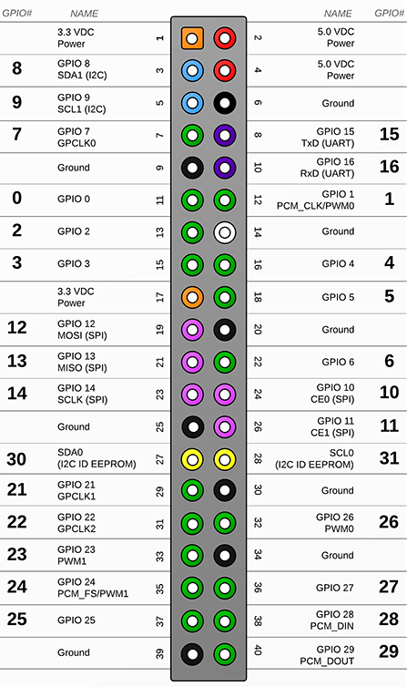

Рисунок 1.1 – Расположение и функциональность контактов

на Raspberry Pi Zero W

## 1.2 Шаговые электродвигатели

Шаговые электродвигатель [5] – синхронный бесщёточный электродвигатель с несколькими обмотками. Постоянный ток, подаваемый в одну из обмоток статора, вызывает фиксацию ротора. Последовательная активация обмоток по определённому алгоритму вызывает дискретные (определённые запитанные обмотки приводят ротор в определённое положение) угловые перемещения ротора, которые называют шагами.

Для управления шаговыми электродвигателями используются специальные контроллеры, который часто называют драйверами. Контроллер подключён к обмоткам электродвигателя

Скорость такого электродвигателя определяется скоростью переключения включенных обмоток. Чем быстрее обмотки переключаются, тем быстрее движется ротор, при этом у этого процесса существуют и ограничения, если обмотки будут переключаться слишком быстро, ротор не будет успевать перемещаться, что приведёт к замедлению двигателя: вместо последовательных равномерных шагов будет происходить резкие движения с промежутками, так как пропуск одного шага движения приводит к отсутствию движения до тех пор, пока алгоритм переключения обмоток не дойдёт до этого шага ещё раз.

Такая конструкция позволяет реализовать очень точное управление углом поворота ротора шагового двигателя относительно катушек, так как конкретная подача тока на конкретные катушки приводит к конкретному, ожидаемому перемещению ротора, также у данных двигателей отсутствует инерция вращения, так как ротор постоянно находится под действием магнитного поля одной из катушек.

На рисунке 1.2 схематически изображён электродвигатель.

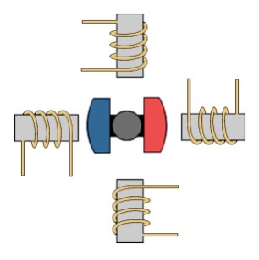

Рисунок 1.2 – Схематическое изображение электродвигателя с четырьмя обмотками

Четыре обмотки, расположенные на статоре под углом 90° относительно друг друга. Обмотки двигателя не соединены, что означает, что двигатель с такой схемой имеет шаг поворота 90°. Обмотки задействуются поочередно по часовой стрелке или против неё, направление вращения вала двигателя обусловлен порядком задействования обмоток. Вал двигателя вращается на 90° каждый раз, когда на катушку поступает ток, тем самым создавая магнитное поле. Таким образом, у этого шагового электродвигателя всего 4 шага. Увеличив количество обмоток и подавая ток сразу на несколько обмоток, можно достигнуть увеличения количества шагов электродвигателя в разы.

## 1.3 Камеры с инфракрасной подсветкой

Отличие камер с инфракрасной подсветкой [6] состоит в том, что их матрицы могут воспринимать инфракрасное излучение, а на корпусе камеры располагаются инфракрасные лампы. Так как глаз человека способен воспринимать свет с длиной волны до 780 нанометров, а инфракрасное излучение находится в диапазоне, которые неразличимы невооруженным глазом – 800-950 нанометров, излучение камеры неразличимо человеку, однако матрица камеры его распознаёт, хоть изображение и получается монохромным. По сути, такие камеры являются обычными камерами с подсветкой, однако данная подсветка неразличима человеческим глазом.

На рисунке 1.3 представлено излучение, которое различимо человеческим глазом и нет.

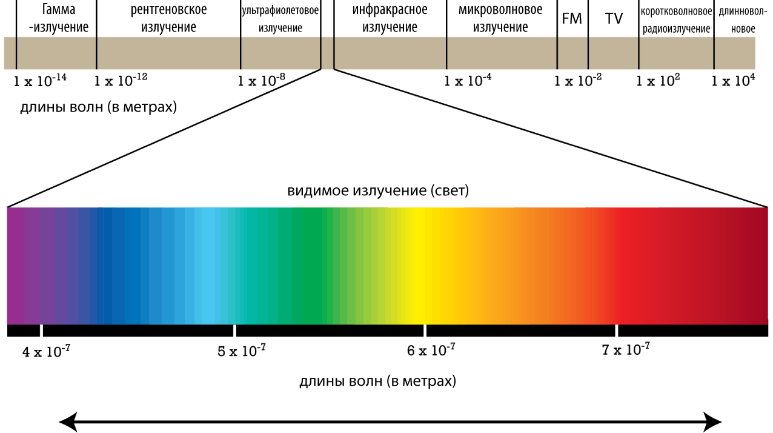

Рисунок 1.3 – видимое и невидимое излучение

# 2 РАЗРАБОТКА СТРУКТУРНОЙ СХЕМЫ

Схема электрическая структурная проектируемой системы представлена в приложении А.

Система состоит из следующих блоков:

1. Управления.
2. Управления двигателями.
3. Двигатели.
4. Управления метающим устройством.
5. Метающие устройство
6. Камера

Ниже приведено описание блоков и их взаимодействия с другими блоками.

## 2.1 Блок управления

Основной блок, который взаимодействует с пользователем, камерой и другими блоками управления: блоком управления двигателями и блоком управления метающим устройством. Обрабатывает ввод пользователя, передаёт команды на управление двигателями и метающим устройством. Взаимодействует с камерой.

## 2.2 Блок управления двигателями

Состоит из двух драйверов шаговых электродвигателей, получает команды от блока управления и подаёт ток на соответствующие катушки шаговых электродвигателей.

## 2.3 Блок двигателей

Блок представляет из себя два двигателя, установленных под углом 90°. Соединён только с блоком управления двигателями, от которого получает ток на конкретные обмотки.

Взаимное расположение двигателей и их связанность позволяет двигать метающее устройство по двум осям, что, при установке всего проекта на движущего робота, позволяет целиться в любых направлениях.

Непосредственно на один из двигателей установлено метающее устройство.

## 2.4 Блок управления метающим устройством

Блок связан с блоком управления и блоком метающего устройства. При подаче сигнала с блока управления подаёт питание на метающие устройство, после чего оно производит метание.

Имеет собственные источник питания для метающего устройства, который необходим так как питания от блока управления недостаточно для создания необходимой для метания кинетической энергии.

## 2.5 Блок метающего устройства

Подключён к блоку управления метающим устройством. При появлении тока производит метание. Также содержит контейнер для малоразмерных снарядов и систему их подачи.

## 2.6 Блок камеры

Соединена с блоком управления, питается от него же. При активации с блока управления, передаёт ему видео для отображения конечному пользователю.

# 3 РАЗРАБОТКА ФУНКЦИОНАЛЬНОЙ СХЕМЫ

Схема электрическая функциональная разрабатываемой системы представлена в приложении Б.

Ниже, в подразделах, приведены описания требований к компонентам. Связь компонентов основывается на структурной схеме из предыдущего раздела. Для функциональной схемы выбраны абстрактные очертания будущих компонентов, то есть описываются только основные контакты и связи.

Условные обозначения контактов датчиков выполнены по следующей схеме: входные контакты обозначаются «IN», а выходные – «OUT», в скобках указан тип используемого сигнала: «D» обозначает цифровой (бинарный) сигнал.

## 3.1 Блок управления

Основной блок, который взаимодействует с камерой и другими блоками управления: блоком управления двигателями и блоком управления метающим устройством. Все взаимодействия бинарные, описаны подробнее в соответствующих подразделах.

## 3.2 Драйверы двигателя

Имеют бинарную связь с блоком управления, подключаются к двигателям. Подключение к двигателям позволяет управлять обмотками, каждый контакт отвечает за одну обмотку.

На схеме обозначены «EC», от «engine controller». Расположены по координатам «B16» и «E16».

## 3.3 Двигатели

При получении питания на соответствующие обмотки создаётся магнитное поле, которое двигает ротор. Подключены к драйверам двигателя.

На схеме обозначены «ENG», от «engine». Расположены по координатам «B21» и «E21».

## 3.4 Блок управления метающим устройством

Получает бинарный сигнал от блока управления, после чего подаёт ток от дополнительного источника питания на стреляющее устройство.

На схеме обозначен «TDC», от «throwing device controller». Расположен на координате «H16».

## 3.5 Метающее устройство

При получении тока от блока управления метающим устройством, метает малоразмерные снаряды, после чего подготавливает новый снаряд к метанию. Метание ведётся автоматически до исчезновения питания.

На схеме обозначен «TD», от «throwing device». Расположен на координате «H21».

## 3.6 Блок камеры

Соединена с блоком управления бинарным шлейфом, при получении команды начинает передавать видео в блок управления.

На схеме обозначен «CAM», от «camera». Расположен на координате «E04».

# 4 РАЗРАБОТКА ПРИНЦИПИАЛЬНОЙ СХЕМЫ

Схема электрическая принципиальная разрабатываемой системы представлена в приложении В.

## 4.1 Разработка корпуса

Для соединения всех блоков были разработаны 3D-модели, которые в последствии были распечатаны на 3D-принтере. Ниже приведены изображения моделей и их описание.

### 4.1.1 Стойка

Основание всей конструкции, может быть заменена на подвижного робота или иное.

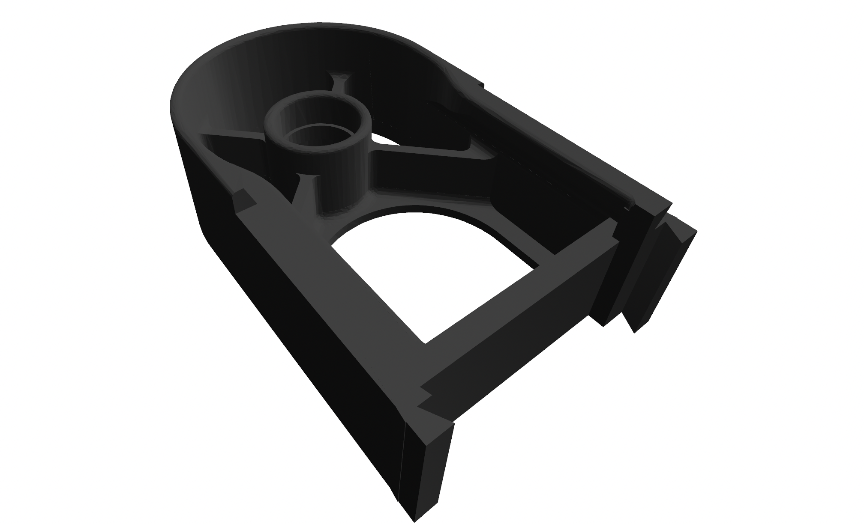

Рисунок 4.1 – Стойка

### 4.1.2 Держатель двигателя

На рисунке 4.2 представлен держатель двигателя, в него вставляется двигатель, редуктор и два подшипника. В подшипники вставляется либо стойка, либо один из держателей основной части корпуса.



Рисунок 4.2 – Модель держателя двигателя

### 4.1.3 Держатели корпуса

Всего предусматривается два таких держателя, для большей надёжности. Они приклеиваются и прикручиваются к основной части корпуса, что позволяет стабилизировать вибрации при метании. Модель держателя представлена на рисунке 4.3.

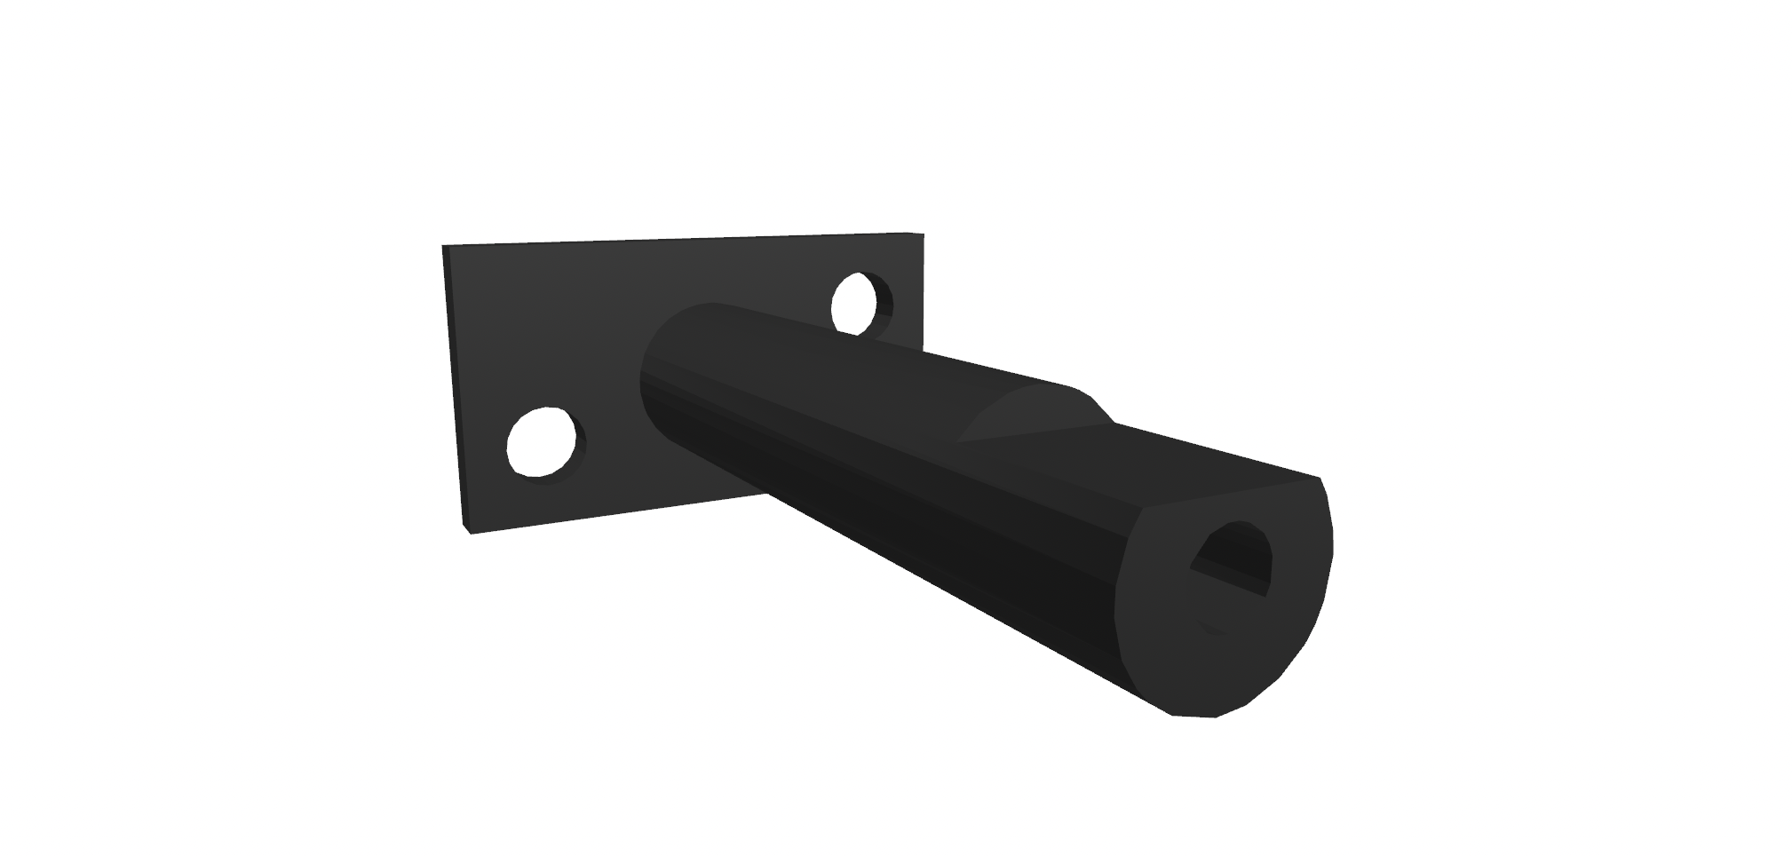Рисунок 4.3 – Модель держателя основной части корпуса

### 4.1.4 Первая часть корпуса

Для удержания метающего устройства создан составной корпус, который скручивается из двух частей. Первая часть представлена на рисунке 4.4.

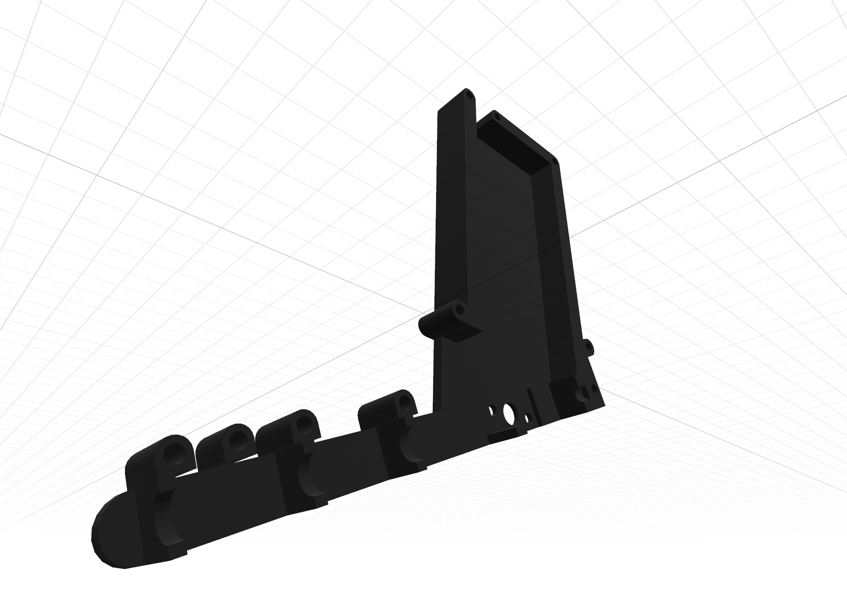

Рисунок 4.4 – Первая часть корпуса

### 4.1.5 Вторая часть корпуса

Отличительной особенностью второй части корпуса является присутствие специальной гнущейся пластины, которая входит в паз подающего снаряды устройства для его фиксации. Общий вид второй части корпуса представлен на рисунке 4.5, отгибающийся элемент крупным планом представлен на рисунке 4.6.

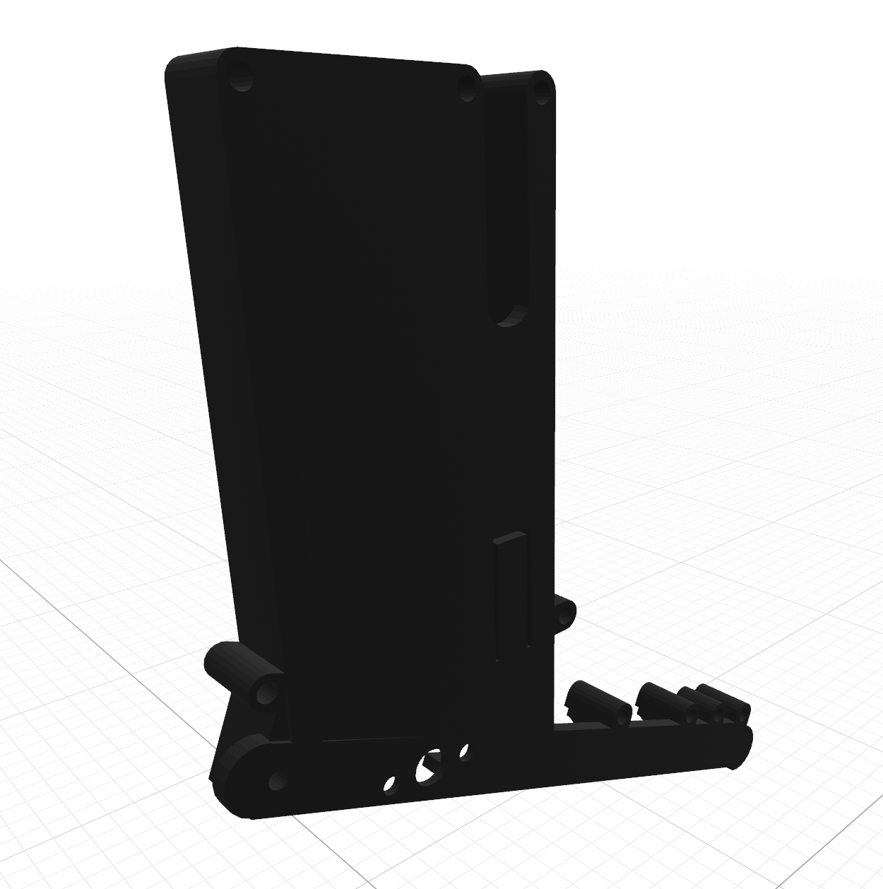

Рисунок 4.5 – Вторая часть корпуса

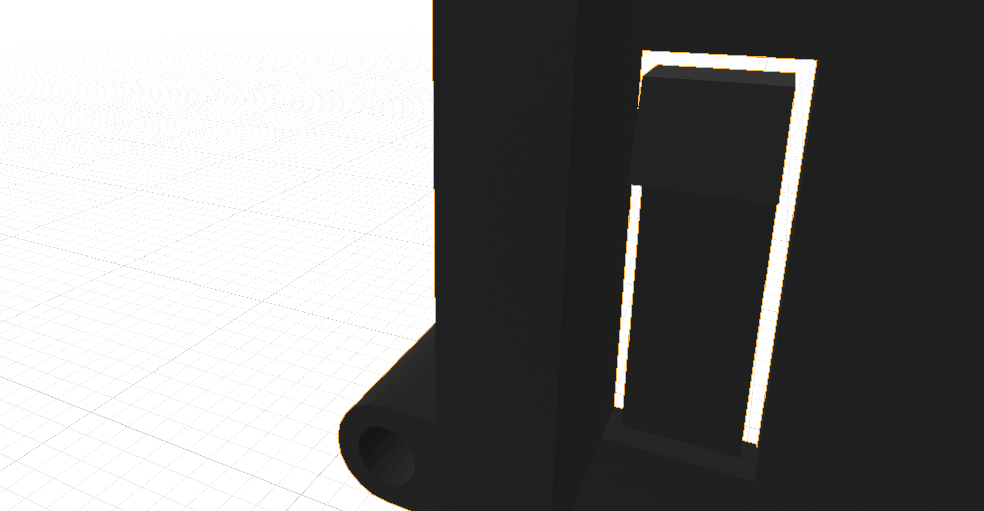

Рисунок 4.6 – Отгибающийся элемент

### 4.1.6 Общий вид соединённой модели

На рисунке 4.7 представлен общий вид модели с абстрактным стреляющим устройством.

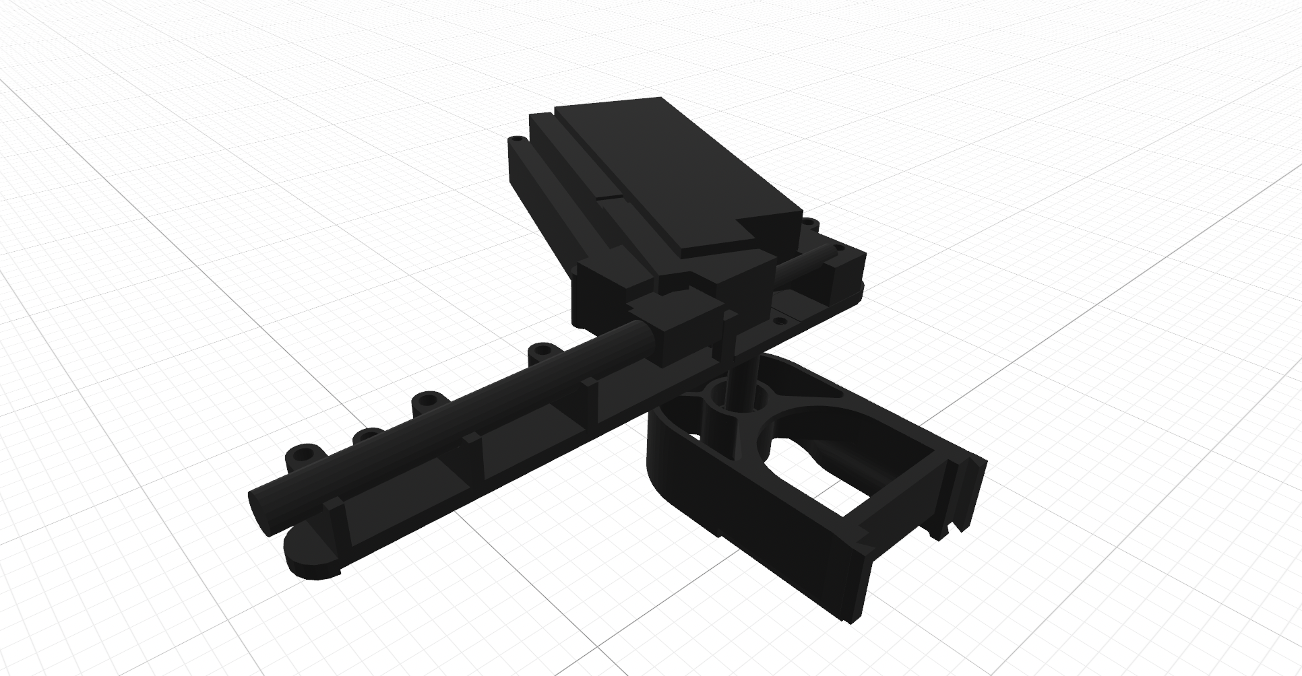

Рисунок 4.7 – Общий вид модели

## 4.2 Raspberry Pi Zero W

Согласно заданию на курсовой проект в качестве блока управления выбран одноплатный компьютер Raspberry Pi Zero W, подробно описанный в подразделе 1.1. Контакты CAM0-CAM14 подключаются к камере с инфракрасной подсветкой; контакты GPIO14, GPIO15, GPIO17, GPIO18 и GPIO07, GPIO16, GPIO20, GPIO21 подключаются соответственно к первому и второму драйверам двигателей; контакт GPIO22 подключается для управления реле метающего устройства.

Обозначен как «C01» – первый элемент блока управления.

## 4.3 Драйверы двигателя

Используются драйверы модели ULN2003 [7].

Подключены соответственно к первому и второму двигателям, Raspberry Pi Zero W. Цифровые контакты A, B, C, D и GND подключаются к соответствующим контактам двигателей для управления обмотками.

Обозначены как «E01» и «E03» – первый и третьей элементы, которые относятся к двигателям.

## 4.4 Двигателей

Используются двигатели модели 28BYJ-48 [8], внутреннее устройство которых изображено на рисунке 4.8.

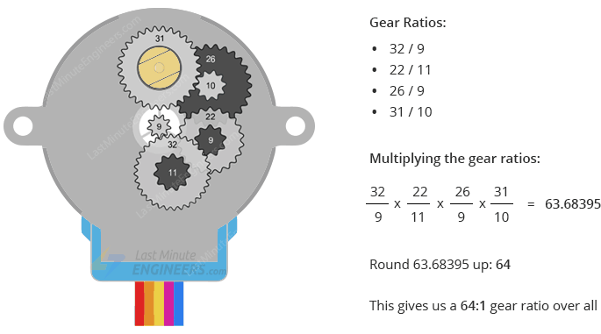

Рисунок 4.8 – Внутреннее устройство шагового двигателя модели «28BYJ-48»

Двигатели имеют пять контактов: A, B, C, D и GND, эти контакты подключаются к контроллерам шаговых двигателей, которые в свою очередь принимают сигналы от Raspberry Pi Zero W. При получении питания на соответствующие обмотки создаётся магнитное поле, которое двигает ротор.

Обозначены как «E02» и «E04» – первый и третьей элементы, которые относятся к двигателям.

## 4.5 Блок управления метающим устройством

Состоит из аккумулятора на 7,2 вольта, который в дальнейшем будет заменён на питание от аккумуляторов базового робота, и реле [9, 10]. Реле имеет контакты VCC и GND для получения питания и управляющий контакт IN. Также имеются контакты SP (switch power), NC (normal close) и NO (normal open).

К SP подключается источник питания на 7,2 вольта, а к NC само метающее устройство.

Обозначен как «T01»– первый элемент, который относятся к метающему устройству.

## 4.6 Метающее устройство

В качестве метающего устройства выбран пневматический пистолет CYMA Glock 18C [11], применяемый в страйкбольных играх.

Выбор именно этой модели обусловлен тем, что принцип его работы основан на создании давления для выдавливания шарика из дула с использованием набора шестерён (gearbox), а не выпуска воздуха из баллона со сжатым газом.

Данный пистолет относится к классу страйкбольного электропневматическое оружия AEG (Airsoft Electric Gun) [12].

Таким образом, для метания снаряда нужен только снаряд, магазин, либо другое подающее устройство, и соответствующее питание. Электрически ток приводит в движение gearbox, он создаёт давление, в дуло поступает снаряд, давление сбрасывается в дуло.

Для данного проекта пистолет был разобран и переработан, что позволило уменьшить его, установить на подвес и проводить выстрелы по сигналу с блока управления.

Для стрельбы используются безопасные пластиковые снаряды, которые поставляются в комплекте для тестирования.

Обозначен как «T02»– второй элемент, который относятся к метающему устройству.

## 4.7 Камера

Камера с инфракрасной подсветкой [13] соединена с Raspberry Pi Zero W посредством шлейфа шириной в 15 контактов, что позволяет обеспечить как питание, так и передачу информации. Подробно устройство инфракрасной камеры описано в подразделе 1.3. Управление камерой осуществляется на одноплатном компьютере.

Камера закреплена на корпусе над дулом, что предоставляет возможность достаточно точно целиться. В перспективе возможно разработать алгоритм на основе нейронных сетей, целью которого будет определять место попадания снаряда. Для лучшей работы данного алгоритма можно установить на устройство дальномер.

На схеме обозначена «С02» – второй элемент блока управления.

# ЗАКЛЮЧЕНИЕ

В результате выполнения курсового проекта создано устройство для метания малоразмерных снарядов с двухосным движением. Система может существовать как автономно, без базового робота, так и с ним.

В первом случае развитием проекта может стать автоматическое определение целей нейронной сетью, что позволит использовать устройство в страйкбольных играх как автоматическую турель для охраны определённой территории.

Во втором же случае можно разработать алгоритм на основе нейронных сетей, целью которого будет определять место попадания снаряда и отображение его на экране пользователя.

# СПИСОК ИСПОЛЬЗОВАННЫХ ИСТОЧНИКОВ

[1] Официальный сайт Raspberry Pi [Электронный ресурс]. – Raspberry Pi Zero – Режим доступа: https://www.raspberrypi.com/products/raspberry-pi-zero/ – Дата доступа: 11.05.2022

[2] Сайт организации «The Working Group for WLAN Standards» [Электронный ресурс]. – IEEE 802.11TM WIRELESS LOCAL AREA NETWORKS – Режим доступа: https://www.ieee802.org/11/ – Дата доступа: 11.05.2022

[3] Сайт организации «Bluetooth Special Interest Group» [Электронный ресурс]. – Core Specification 4.1 – Режим доступа: https://www.bluetooth.com/specifications/specs/core-specification-4-1/ – Дата доступа: 11.05.2022

[4] Онлайн-журнал «MagPi» [Электронный ресурс]. – Raspberry Pi 4, 3A+, Zero W - specs, benchmarks & thermal tests – Режим доступа: https://magpi.raspberrypi.com/articles/raspberry-pi-specs-benchmarks – Дата доступа: 11.05.2022

[5] Онлайн-магазин «3DiY Shop» [Электронный ресурс]. – Шаговые двигатели – Режим доступа: https://3d-diy.ru/wiki/cnc/stepper-motor/ – Дата доступа: 11.05.2022

[6] Онлайн-магазин «CARCAM» [Электронный ресурс]. – Что такое ИК-подсветка – Режим доступа: https://carcam.ru/articles/4to-takoe-irlight/ – Дата доступа: 11.05.2022

[7] Сайт «Last Minute Engineers» [Электронный ресурс]. – Control 28BYJ-48 Stepper Motor with ULN2003 Driver & Arduino – Режим доступа: https://lastminuteengineers.com/28byj48-stepper-motor-arduino-tutorial/ – Дата доступа: 11.05.2022

[8] Онлайн-магазин «3DiY Shop» [Электронный ресурс]. – Шаговый двигатель 28BYJ-48 – Режим доступа: https://3d-diy.ru/wiki/arduino-mechanics/stepper-motor-28BYJ-48/ – Дата доступа: 11.05.2022

[9] Сайт «Tutorials for Raspberry Pi» [Электронный ресурс]. – Raspberry Pi: Control Relay switch via GPIO – Режим доступа: https://tutorials-raspberrypi.com/raspberry-pi-control-relay-switch-via-gpio/ – Дата доступа: 11.05.2022

[10] Сайт «Electronics Hub» [Электронный ресурс]. – How to Control a Relay using Raspberry Pi? – Режим доступа: https://www.electronicshub.org/control-a-relay-using-raspberry-pi/ – Дата доступа: 11.05.2022

[11] Страйкбольный магазин «STRIKE.BY» [Электронный ресурс]. – CYMA Модель пистолета Glock 18C Electric [CM030] – Режим доступа: http://www.strike.by/cyma-model-pistoleta-glock-18c-(electric)-pid-811 – Дата доступа: 11.05.2022

[12] Сайт «Планета страйкбола» [Электронный ресурс]. – Что такое ЭПО и AEG? – Режим доступа: https://strikeplanet.ru/stati/o-straykbolnom-oruzhii/kak-rabotaet-straykbolnyy-privod-aeg/ – Дата доступа: 11.05.2022

[13] Платформа «Navestar.com» [Электронный ресурс]. – Raspberry Pi Camera Module V2 Yafex OV5647 Sensor 1080p 130 degree fisheye lens for RPi 4/3B/3B+/2/Zero W with Flexcable and rpi camera case – Режим доступа: https://www.navestar.com/p/raspberry-pi-camera-module-v2-yafex-ov5647-sensor-1080p-130-degree-fisheye-lens-for-rpi-4-3b-3b-2-zero-w-with-flexcable-and-rpi-camera-case/4db1686cb465 – Дата доступа: 11.05.2022

# ПРИЛОЖЕНИЕ А

(Обязательное)

**Схема электрическая структурная**

# ПРИЛОЖЕНИЕ Б

(Обязательное)

**Схема электрическая функциональная**

# ПРИЛОЖЕНИЕ В

(Обязательное)

**Схема электрическая принципиальная**

# ПРИЛОЖЕНИЕ Г

(Обязательное)

**Перечень элементов**

# ПРИЛОЖЕНИЕ Д

(Обязательное)

**Ведомость документов**